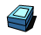   | Clase 9 WORD  Objetivo:  COMANDO VER (NORMAL y diseño de impresión )  copiar Formato. Salto de Página / EncabezaDo y Pie (diferentes páginas)  Notas al Pie / Esquema numerado  Para poder llevar a cabo esta práctica se recomienda, como pasos previos:  - Leer del manual los textos correspondientes a cada Tema.  - Repasar las clases 5 a 8 de Informática I    GUÍA PRÁCTICA PARA  VISUALIZAR barras de herramientas  Word cuenta con varias barras de herramientas que presentan en forma gráfica los comandos de este procesador. Las barras agrupan los comandos más usados de varias funcionalidades del WORD.  Las que usaremos nosotros siempre:  - Estándar  - Formato  Las activamos /desactivamos desde:  - Menú Ver  - Barras de Herramientas  - Se visualizan las tildadas: un clic tilda ó destilda.  Otras que usaremos más adelante:  - Imagen  - Tablas y bordes  - Combinar Correspondencia  A las barras se las puede mover desde su borde punteado. Así cuando no vemos todos los botones de una, la podemos reubicar hasta que la visualizamos en forma completa.  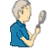  ¿Cómo lo hago?  GUÍA PRÁCTICA PARA  Copiar y Pegar Formatos  Abrimos el archivo de WORD “Reseña histórica del caballo.doc”.  Consignas  - Dar formato a los títulos.  Título principal:  RESEÑA HISTORICA DEL CABALLO  Aplicarle Bordes y Sombreados:  - Seleccionar el Título (sólo la línea del título)  - Centrarlo  - Formato / Bordes y Sombreados  - Solapa Bordes  - Aplicar a Párrafo (abajo a la derecha)  - Seleccionar un estilo de Líneas  - Un tipo de Cuadro ( puede ser Sombra )  - Seleccionar un Color  - Ficha Sombreado  - Seleccionar un color  - Aceptar  Observar que el borde va de sangría izquierda a sangría derecha. Podemos ajustar las sangrías para que el borde se ajuste a lo ancho. Podemos pasar por los bordes superior e inferior con el mouse para hacerlo más ancho.    NOTAR que:  - Si aplicamos bordes y sombreados al comienzo del archivo debemos dejar alguna línea en blanco antes pues sino, las que insertemos antes también van a tener ese borde y sombreado.  - Si eso sucedió, seleccionar las primeras líneas, Formato / bordes y Sombreado /solapa Borde y seleccionar Ninguno; /solapa Sombreado elegir sin Relleno  Quedaría así:  RESEÑA HISTORICA DEL CABALLO  ¿Cómo lo hago?  Próximo título:  Historia, lingüística y paleontología  - Formatear texto del Titulo  Seleccionar el Título, Menú Formato /Fuente y Aplicar  - Tipo de Fuente Comics Sans  - Tamaño 18  - Color azul  - Doble subrayado  - Efecto grabado  - Copiar y pegar ese formato:  - Seleccionar el título del que queremos copiar el formato  - Doble clic en el botón de copiar Formato  - Buscar con la barra de scroll vertical ó la ruedita del mouse (de scroll) el título al que queremos dar el mismo formato.  - Seleccionarlo para que se aplique.  - Ir así seleccionando todos los títulos a los que deseemos dar el mismo formato.  - Desactivar el botón Copiar Formato con un clic.  En este ejemplo lo copiamos a los siguientes títulos:  Conformación física  Cualidades relevantes (espirituales)  ¿Cómo lo hago?  Próximo título:  S. XII y XIII  - Formatear el Titulo  Seleccionar el Título, Menú Formato /Párrafo y Aplicar  - Alineación derecha  - Espaciado posterior 12 pts  - Copiar y pegar ese formato:  - Seleccionar ese título  - Doble clic en el botón de copiar Formato  - Ir moviéndose con scroll para aplicar a:  S. XIX  S.XVI y XVII  NOTAR que:  - Si activamos el botón Copiar Formato con un solo Clic sólo se copia el formato al primer párrafo que seleccionamos y automáticamente se desactiva el copiado.  Seleccionar el texto que corresponde de S.XII y XIII:  - Formatear desde Menú Formato /Párrafo y Aplicar:  - Alineación justificada  - Espaciado posterior 6 pts  - Sangría especial “primera línea”  Seleccionar el texto que corresponde de S.XIX:  - Formatear desde Menú Formato /Párrafo y Aplicar:  - Alineación justificada  - Desde la barra de herramientas numerar los párrafos  - Clic en el botón Numeración  - Cambiar el estilo de numeración  - Menú Formato / Numeración y Viñetas  - Solapa Numeración  - Elegir alguna numeración con letras  - Posicionarse en el 2do párrafo (no hace falta seleccionarlo) y desactivar el botón numeración  - Correr la sangría hasta lograr que quede alineado como el texto anterior usando el botón aumentar sangría  Seleccionar el texto del 1er párrafo que sigue a S.XVI y XVII:  - Formatear desde Menú Formato /Párrafo y Aplicar:  - Alineación justificada  - Interlineado 1,5  GUÍA PRÁCTICA PARA  Salto de Página / Encabezado y Pie (diferentes páginas)  Consignas  - Insertamos salto de página.  Tratamos de insertar saltos de páginas en líneas en blanco pues sino puede pasar que si lo hacemos en líneas con formato pase a la página nueva.  - Clic al comienzo de una línea en blanco  - Menú Insertar /Salto / Salto de página.  Hacerlo en las líneas en blanco anteriores a los siguientes títulos:  Historia, lingüística y paleontología  Conformación física  Cualidades relevantes (espirituales)  NOTAR que:  - Desde el menú Ver podemos elegir los comandos Normal ó Diseño de Impresión que nos determinan como presenta Word al documento en pantalla. Nosotros usaremos Diseño de Impresión que muestra al documento en el mismo formato en que se imprimirá. El modo de visualización Normal es más ágil pero se usa sólo si es texto puro pues no muestra por ejemplo imágenes ni encabezados ni pies de página.  - Los botones de Modo de Visualización se los accede en forma más rápida desde abajo a la izquierda de la barra de scroll horizontal.  Vista Diseño de Impresión  Vista Normal  Los saltos de página pueden ser: automáticos (los que maneja Word) ó manuales (los que insertamos nosotros).  Cómo diferenciarlos?  - Desde la Vista Normal veremos:  - Saltos automáticos como líneas punteadas  - Saltos manuales como líneas punteadas con leyenda “Salto de página”  Cómo eliminar un salto de página manual?  - Posicionarse sobre la línea punteada con leyenda  - Por Teclado presionar Supr/Del  GUÍA PRÁCTICA PARA  Encabezado y Pie  Abrimos el archivo de WORD “Reseña histórica del caballo-EJ3.doc”.  Trabajamos en Vista Diseño de Impresión.  - Seleccionar Menú Ver / Encabezado y Pie de Página  Al activar este comando Word se ubica al comienzo de la página y queda listo para que se cargue el encabezado del documento. Fijarse que el texto del documento está ahora deshabilitado. Es porque se trabaja en:  - el encabezado y pie ó  - en el texto del documento.  Se puede habilitar la barra de herramientas de Enc/pie:  Si no se la visualiza, mientras se está editando el pie ó encabezado activarla:  - Seleccionar Menú Ver / Barras de Herramientas / Encabezado y Pie de Página  Word por default coloca el mismo Encabezado y pie en todo el documento. (Lo veremos en el ejercicio 3).  Pero podemos querer que ponga (ejercicio 4):  - distintos encabezados y pies según sean páginas pares ó impares (por ejemplo si imprimimos a doble faz para luego encuadernar)  - distinto encabezado en la primer página del documento (por lo general si es una portada se elige esta opción y no se coloca ningún encabezado ni pie en la 1er página)  Consignas  - Seleccionar del menú Ver, el comando Encabezado y Pie de Páginas  Se posiciona en el encabezado.  Fijarse que cuando escribimos tanto en el encabezado como en el pie notamos en la regla que se activa un tabulador central y uno con alineación derecha tal que avanzando con TAB podemos obtener 3 alineaciones en la misma línea resultando muy parecido a lo que nos ofrece EXCEL.  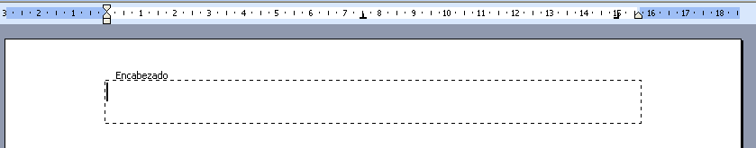  Ponemos centrado (avanzamos con un TAB) “Reseña histórica del caballo”  - Pasamos a definir el pie del documento.  - Seleccionamos el botón Cambiar entre encabezado y pie  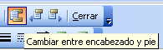  - Usando los botones de Nro. De Página y Páginas colocamos:  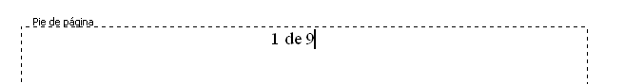  NOTAR que:  - Desde la barra de herramientas podemos insertar campos de información como en EXCEL .  - 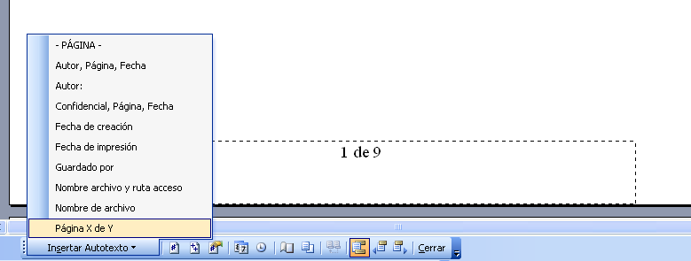También tenemos información disponible desde la lista de Insertar Autotexto  Guardar como archivo de WORD “Reseña -UNICO- ENC-PIE.doc”.  Abrimos el archivo de WORD “Reseña histórica del caballo-EJ3.doc” nuevamente .  Consignas  - Seleccionamos distintos encabezados y pies  - Menú Archivo / Configurar Página  - Configurar Página  - Solapa Diseño  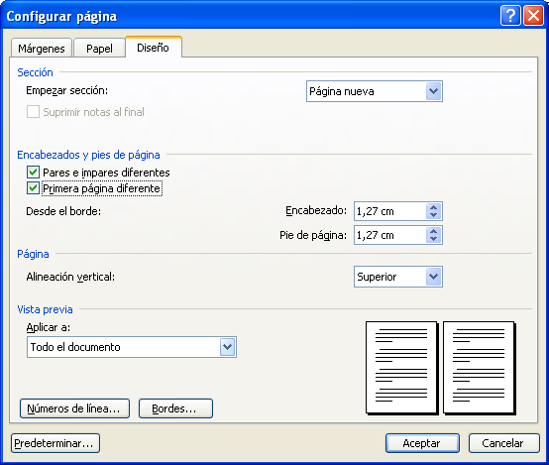  Desde esta solapa seleccionamos:  Clic en Casilla Pares e Impares diferentes  Clic en Casilla Primera Página diferente  Debemos asegurarnos que en la zona de Vista Previa , en Aplicar a, esté seleccionado:  Todo el documento  - Ir al comienzo del archivo  - Seleccionamos Menú Ver / Encabezado y Pie de Páginas  Se posiciona en el encabezado de la 1er hoja .  Fijarse que ahora en cada definición de encabezado ó pie Word indica por sobre el recuadro qué estamos definiendo. (de 1era página, de páginas pares ó de páginas impares). 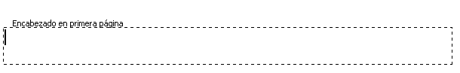  Debemos definir uno a uno tanto el pie como el encabezado y podemos avanzar entre uno y otro por la barra de scroll vertical, ó utilizando los siguientes botones de la barra de encabezado/pie:  Mostrar el anterior  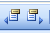  Mostrar el siguiente  - Definimos cada encabezado y pie  - Primera página  - Encabezado: Lo dejamos vacío  - Pie: Lo dejamos vacío  - Páginas Pares  - Encabezado:  - A izquierda: Reseña Histórica  - A Derecha: Campo Fecha  - Pie:  - Centrado: # de ## (utilizar campos)  - Páginas Impares  - Encabezado:  - A Derecha: campo Nombre de Archivo (Desde Insertar Autotexto)  - Pie  - Idem Páginas pares  ¿Cómo lo hago?  Guardar como archivo de WORD “Reseña-VARIOS- ENC-PIE.doc”.  GUÍA PRÁCTICA PARA  NOTA AL PIE  Word nos permite insertar llamadas dentro del texto las que tienen asociadas una nota donde explicamos lo que necesitamos. Así generamos las Notas al pie del texto. Estas notas se colocan por hoja. Podemos insertar Notas Finales, al final del documento. Nosotros usaremos al pie.  Abrimos el archivo de WORD “Reseña-VARIOS-ENC-PIE.doc”.  Consignas  - Insertamos la 1er nota al pie  - Nos posicionamos en el texto en el lugar donde queremos insertar una nota  - Clic al final del 1er párrafo de la página 2  - Menú Insertar / Referencias / Nota al Pie …. Seleccionar:  - Al final de la hoja  - Numeración  - Iniciar en 1  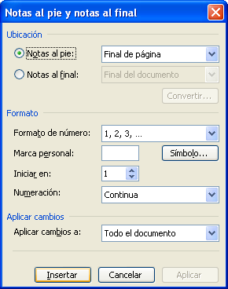  - Insertar  - Insertar la nota al pie. Notar que WORD automáticamente se posicionó al final de la página e insertó la llamada.  - Insertamos la 2da nota al pie  - Nos posicionamos en el texto en el lugar donde queremos insertar otra nota  - Clic al final del 2do párrafo de la página 2  - Menú Insertar / Referencias / Nota al Pie. Y sólo Insertar pues no cambiamos las opciones elegidas. Automáticamente Word irá numerando cada Nota al Pie.  - Insertar la nota al pie 2.  - Eliminamos la 1er nota al pie  - Seleccionamos en el texto la marca de la nota al pie a eliminar.  - Seleccionamos el nro. 1 que es la marca de la 1era nota (al final del 1er párrafo)  - La eliminamos  NOTAR que:  - Dentro de la misma página al eliminar ó insertar una nota entre medio de 2, si se eligió numeración, Word automáticamente la mantiene.  ¿Cómo lo hago?  Guardar como archivo de WORD “Reseña-NOTA-AL-PIE.doc”.  GUÍA PRÁCTICA PARA  ESQUEMA NUMERADO  En Informática I habíamos visto el ejemplo Viajes y Turismo donde resaltábamos varios grupos de viajes, y dentro de cada uno de ellos distintos destinos. Así los grupos de viajes, por ejemplo los resaltábamos con numeración y dentro de cada grupo cada destino con viñetas.  El resultado era éste:  VIAJES Y TURISMO  - Islas Canarias  Tenerife  - Lanzarote Y Tenerife  - Gran Canaria  Gran canaria y tenerife  - Europa Y Medio Oriente  - Roma - Londres – Paris  - Roma - Sicilia  - España  - Grecia Con Cruceros  - Viena  - Budapest  - Praga  Esto lo podríamos hacer directamente aplicando un esquema numerado, donde automáticamente se aplican distintas numeraciones / viñetas según el nivel de sangría del texto. Sirve para anidar ítems numerados, unos dentro de otros.  Abrimos el archivo de WORD “Viajes y Turismo.doc”.  Consignas  - Seleccionamos el texto al que queremos aplicarle el esquema  - Desde Islas Canarias hasta Praga  - Menú Formato, Numeración y Viñetas, solapa Esquema numerado  - Elegimos el estilo de numeración más claro que veamos y Aceptar  - Para cada conjunto de destinos dentro de cada grupo:  - Seleccionarlos  - Aumentar sangría desde la regla  - Observar que automáticamente cambian el estilo de numeración según el esquema elegido  ¿Cómo lo hago?  El resultado ahora es el siguiente:  - Islas Canarias  Tenerife  - Lanzarote Y Tenerife  - Gran Canaria  Gran canaria y tenerife  - Europa Y Medio Oriente  - Roma - Londres – Paris  - Roma - Sicilia  - España  - Grecia Con Cruceros  - Viena  - Budapest  - Praga
  Ejercicio 1. | Repaso de Formatos.
  Ejercicio 2. | Manejamos los saltos de páginas. Vistas Normal y Diseño de Impresión.
  Ejercicio 3. | Definimos único encabezado y pie .
  Ejercicio 4. | Definimos encabezado y pie para 1era página, pares e impares .
  Ejercicio 5. | Insertar, eliminar NOTAS AL Pie .
  Ejercicio 6. | Usar Esquema numerado.

